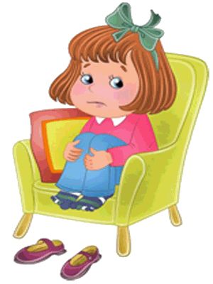
Как не «заразить» ребенка страхом.

Советы для родителей:

- Говорите ребенку как можно реже: «Не бойся!»

- Постарайтесь не выражать свои сомнения в способности ребенка преодолеть свои страхи и справиться с трудностями.

- Максимально сократите в присутствии ребенка разговоры о болезнях, смертях и несчастьях.

- Как можно реже вспоминайте о том, чего вы сами сейчас боитесь, чего раньше боялся ребенок и чего он не должен бояться в настоящем.

- Исключите из воспитания ребенка запугивание, например, несуществующими болезнями, чудовищами, инопланетянами и др.

- Создайте в семье атмосферу, в которой нет места постоянному напряжению, конфликтам, угрозам, панике и т. п.

- При каждом удобном случае демонстрируйте ребенку уверенное поведение.

- Исключите разговоры и просмотр телепередач с ребенком на темы: «Мистика», «Сглаз», «Вампиризм», «Чертовщина» и т. п.

- Как можно реже демонстрируйте ребенку свою тревогу и беспокойство.

- Если чего-то боялись раньше, то расскажите ребенку, как вы преодолели свой страх.

По материалам журнала «Дошкольная педагогика» Август/2009

